группа 723 дисциплина Устройство и техническое обслуживание и ремонт автомобиля
Дата проведения 29.04.20 урок № 137, 138
Здравствуйте, сегодня мы с вами рассмотрим тему
Слесарно – механические способы ремонта
Слесарные работы применяют при ремонте автомобилей как самостоятельный техпроцесс восстановления деталей и как сопутствующий техпроцесс при других способах восстановления. К слесарным работам относят: опиловка, сверление, шабрение, нарезание и прогонка резьбы, развертывание и зенкование отверстий притирка, разделка кромок зубилом или клесмессером.
Самостоятельно слесарные работы применяют для восстановления резьбовых отверстий в корпусных деталях, подгонка сопряженных деталей подвижных и неподвижных соединений шабрением и притиркой и т.д.
При механической обработке деталей при их восстановлении возникают значительные трудности из-за высокой твердости обрабатываемых поверхностей, а иногда больших припусков на обработку и их неравномерностью, неоднородностью способов наплавленного слоя, шлаковыми и другими включениями, что существенно ухудшает условия работы режущего инструмента. При механической обработке восстанавливаемых деталей необходимо обеспечить получение требуемой шероховатости, точности формы и размеров, взаимного расположения поверхностей и осей. Точность взаимного расположения рабочих поверхностей зависит от правильности выбора технологической базы. При восстановлении деталей в качестве технологических баз выбирают те поверхности, которые были технологическими базами при их изготовлении. Если технологические базы повреждены, то мехобработку начинают с восстановления этих баз. В качестве промежуточной базы берут поверхности детали, которые при изготовлении детали были обработаны при одной установке с восстанавливаемой технологической базой.
Механическая обработка на АРП применяется как самостоятельный способ восстановления деталей, а также совмещается с другими способами восстановления деталей.
При совмещении с другими способами восстановления механическая обработка применяется при подготовке деталей к восстановлению с целью придания правильной геометрической формы и необходимой шероховатости поверхности, для окончательной обработки деталей после наплавки, напыления, нанесения гальванических покрытий т.д.
К самостоятельным способам устранения дефектов деталей относятся:
а) обработка под ремонтные размеры;
б) постановка дополнительной ремонтной детали.
При восстановлении деталей применяются следующие виды мехнической обработки: токарная, сверлильная расточная, фрезерная, шлифовальная, хопинговальния, полировальная и другие.
Выбор метода и режима механической обработки восстанавливаемой детали осложняется следующими факторами:
- высокой твердостью обрабатываемых поверхностей, т.к. при изготовлении они подвергались упрочнению;
- неравномерностью распределения припусков на обрабатываемых поверхностях;
- специфическими физико-механическими свойствами покрытий, нанесенных для компенсации износа;
- неоднородностью физико-механических свойств на различных участках восстанавливаемых поверхностей;
- крушением технологических баз завода-изготовителя;
- необходимостью обработки одной или нескольких поверхностей без воздействия на другие.

а) Восстановление деталей обработкой под ремонтный размер
Механической обработкой под ремонтный размер восстанавливают детали сопряженных пар соединений типа "вал-втулка", "поршень-цилиндр" и др. У детали, наиболее дорогостоящей, механической обработкой устраняют неравномерный износ под ремонтный размер, а менее дорогостоящую деталь заменяют на новую с измененным ремонтным размером, Обработкой под ремонтный размер восстанавливают геометрическую форму и точность размеров, требуемую шероховатость и механические свойства рабочих поверхностей.
Различают ремонтные размеры регламентируемые и не регламентируемые.
Нерегламентируемые ремонтные размеры при восстановлении деталей учитывают припуски на пригонку деталей по месту. В этом случае ремонтируемую деталь обрабатывают лишь для получения правильной геометрической формы, требуемой шероховатости и герметичности соединения. Например, обработка рабочей фаски седла в головке цилиндров лишь до устранения следов износа путем притирки клапана.
Регламентируемые ремонтные размеры деталей и допуски на них устанавливает завод-изготовитель. Детали, подлежащие замене при восстановлении, ремонтных размеров выпускает промышленность (пальцы, поршни, кольца, вкладыши и т.д.).
Детали могут иметь несколько ремонтных размеров. Их количество и величина зависят от следующих факторов:
- от величины износа детали за межремонтный пробег автомобиля;
- от припуска на обработку;
- от запаса прочности материала деталей.
При регламентируемом ремонте наиболее дорогостоящая деталь обрабатывается под один из ремонтных размеров.
Первый ремонтный размер Др1 можно определить по формуле (“+” для вала, “-“ для отверстия):
(12.1)
где - номинальный размер вала или отверстия;
- максимальный односторонний износ;
— минимальный односторонний припуск на механическую обработку.
Определить величину одностороннего неравномерного износа можно только одноконтактным прибором (например, индикатором). На практике же валы и отверстия обычно измеряют двухконтактным инструментом (микрометр, штангенциркуль, нугрометр и т.д.), поэтому в расчеты вводят коэффициент неравномерности износа,
(12.2)
где - износ на диаметр.
Тогда
, (12.3.)
где - межремонтный интервал.
Диаметр n-го ремонтного размера равен:
(12.4)
Количество ремонтных размеров определяется:
для вала - 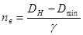 (12.5)
для отверстия - 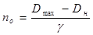 , (12.6)
где D_{min} и D _{max} - минимально допустимый размер для вала и максимально допустимый для отверстия соответственно, которые определяются из условия прочности или толщины термообработанного слоя.
Достоинства способа
- Простота техпроцесса и применяемого оборудования.
- Высокая экономическая эффективность.
- Сохранение полной взаимозаменяемости в пределах определенного ремонтного размера.
- Увеличение срока службы сложных и дорогостоящих деталей.
Недостатки способа
- Увеличение номенклатуры запчастей, поставляемых промышленностью.
- Усложнение комплектации деталей, сборки узлов и хранения деталей.
- Снижение износостойкости некоторых деталей после снятия поверхностного слоя.

б) Восстановление деталей постановкой дополнительной ремонтной детали
Дополнительные ремонтные детали (ДРД) применяют для компенсации износа рабочих поверхностей, а так же при замене изношенной или поврежденной части детали. В первом случае ДРД устанавливают непосредственно на изношенную поверхность детали (посадочные отверстия под подшипники качения и скольжения в корпусных деталях ступицах колес, посадочные поверхности валов, изношенные резьбы и т.д.).
В зависимости от вида восстанавливаемой детали ДРД может иметь форму гильзы, кольца, шайбы, пластины, резьбовой втулки (ввертыша) или спирали.
Примерный технологический маршрут восстановления изношенной поверхности детали посредством ДРД следующий:
- механическая обработка изношенной поверхности с целью получения правильной геометрической формы и необходимых размеров под ДРД;
- изготовление ДРД ремонтных размеров, при этом соединение ДРД с поверхностью восстанавливаемой детали должно осуществляться с натягом, а размер восстанавливаемой поверхности больше номинального размера на величину пропуска на механическую обработку;
- запрессовка или напрессовка ДРД на восстанавливаемую поверхность детали;
- иногда для более надежного закрепления ДРД с поверхностью детали применяют дополнительное крепление ее при помощи сварки, пайки, крепления винтом и т.д., которые позволяют обеспечить неподвижность ДРД относительно детали под действием эксплуатационных нагрузок;
- механическая обработка ДРД под номинальный или другой размер согласно ремонтного чертежа.
Материал ДРД обычно соответствует материалу восстанавливаемой детали. Иногда при восстановлении чугунных деталей ДРД изготавливают из стали.
На рис. 12.1 приведены примеры постановки ДРД при восстановлении отверстий.
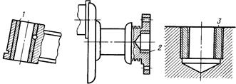
Рис. 12.1 Примеры постановки ДРД:
1 и 2 –втулки; 3 – ввертыш.

Усилие запрессовки ДРД можно определить по формуле:
, (12.7)
где F – усилие запрессовки, Н;
- 0,08…0,1 –коэффициент трения;
d - диаметр контактирующих поверхностей, ;
l - длина запрессовки, мм;
- удельное контактное давление сжатия, кгс/мм².
Диаметр контактирующих поверхностей определяется:
Для вала : ;
Для отверстия : ; (12.8)
где и соответственно нижнее отклонение диаметра вала и верхнее отклонение диаметра отверстия;
- толщина втулки ДРД.
Минимально допустимая толщина втулки определяется из условия прочности:
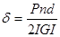 , (12.9)
где 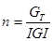 - запас прочности;
P – удельное контактное давление, Па;
IGI – допустимое напряжение, Па ;
G_{т} - предел текучести для материала ДРД , Па .
К расчетной толщине втулки прибавляется припуск на механическую обработку после ее запрессовки.
Удельное контактное давление Р определяется из уравнения:
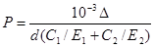 ; (12.10)
где - максимальный расчетный натяг, мкм;
С₁ и С₂ - коэффициенты охватываемой и охватывающей деталей;
Е₁ и Е₂ - модули упругости материала охватываемой и охватывающей деталей, Па .
Коэфффициенты С₁ и С₂ можно определить из уравнения:
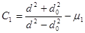 ; 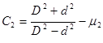 ; (12.11)
где d – диаметр контактирующих поверхностей;
d₀ – диаметр отверстия охватываемой детали;
D – наружный диаметр охватывающей детали;
₁ и ₂ - коэффициенты Пуассона для материала охватываемой и охватывающей детали.
Значение С₁ и С ₂ , определенные с учетом ₁ и ₂ , приведены в табл.12.1
Таблица 12.1
Значение коэффициентов С₁ и С₂
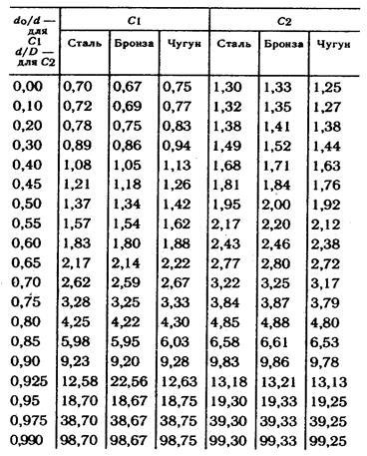
При постановке ДРД с нагревом охватываемой детали температуру нагрева можно определить по эмпирической формуле:
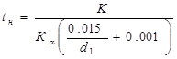 ;
где К – коэффициент, учитывающий частичное охлаждение детали при сборке (К=1,15…1,3);
- коэффициент линейного расширения материала охватывающей детали, 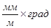 ;
d₁ – диаметр отверстия охватывающей детали
Если на детали сложной формы изношены отдельные ее поверхности, то можно восстановить полным удалением поврежденной части и постановкой вместо нее заранее изготовленной ДРД (восстановление блока шестерен, кузовов и кабин автомобилей, полуосей и других деталей). Замену части блока шестерни смотри на рис.12.2.
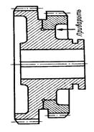
Рис.12.2. Пример применения ДРД для восстановления детали путем замены части детали

Разновидностью способа восстановления деталей постановкой ДРД является пластинирование – способ облицовки рабочих поверхностей деталей тонкими износостойкими легкосменяемыми пластинами. Виды пластинирования приведены на схеме (рис.12.3).
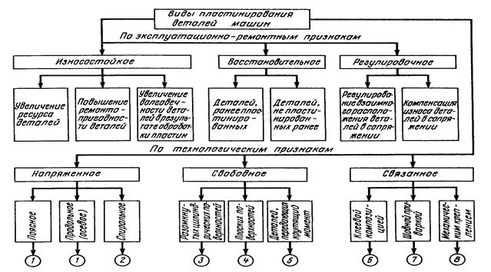
Рис.12.3. Виды технологических методов пластинирования
поверхностей деталей машин
1- внутренние цилиндрические и конические поверхности; 2- внутренние и наружные цилиндрические и конические поверхности; 3 – постели под вкладыши коренных подшипников двигателей внутреннего сгорания (ДВС); направляющие станин металлорежущих станков, опорные плоскости шестерен и сателлитов; 5- пакеты жестких пластин бортовых фрикционов гусеничных машин; 6- внутренние поверхности цилиндрических отверстий; 7- гладкие валы; 8 - направляющие станин металлорежущих станков, упругие пластины в сцеплении колесных машин

Областью применения этого способа является ремонт деталей с интенсивно изнашивающимися поверхностями в виде гладких цилиндрических и конических отверстий, а также плоских поверхностей.
Различают износостойкое (ресурсоувеличивающее), восстановительное и регулировочное пластинирование.
Износостойкое пластинирование, применяют для увеличения ресурса деталей, повышения их ремонтопригодности и для компенсации износов сопряжений.
Восстановительное пластинирование позволяет многократно восстанавливать детали.
Регулировочное пластинирование применяется для получения требуемых зазоров и натягов в сопрягаемых деталях. Регулировочным пластинированием можно также компенсировать износы деталей. По способам установки пластик на рабочую поверхность детали пластинирования может быть напряженным свободным и связанным.
При напряженным пластинированием пластины перед установкой на поверхность детали обжимают и устанавливают в напряженном состоянии, а фиксация ее на детали производится за счет сил трения.
При свободном состоянии пластина устанавливается свободно и удерживается в ней за счет конструкции детали и форсы пластины.
Связанное пластинирование предусматривает применение дополнительных средств крепления пластин (приварка, склеивание или установка механических стопоров).

Способы крепления ДРД
ДРД обычно крепятся на восстанавливаемой детали посадкой с натягом. В отдельных случаях применяют дополнительное крепление приваркой по торцу, приклеиванием или постановкой стопорных винтов или штифтов.
Чтобы обеспечить прочную посадку ДРД в виде втулок, сопрягаемые поверхности детали и втулки обрабатывают по допускам посадки Н7/g6 второго класса. Шероховатость поверхности при этом должна быть R_{а} =1,25…0,32 мкм.

Домашнее задание: конспект данной темы.

Домашнее задание должно быть представлено на электронную почту не позже 01.05.2020 до 16:00

